Anexa nr. 1 la
Anunțul de participare privind aciziționarea
cartelelor din plastic pentru perfectarea permiselor pentru armă

CERINȚELE TEHNICE

1. Parametri tehnici ai cartelelor

- Cartele format CR80, conform ISO/IEC 7810 ID-1, dimensiuni 85,60 × 53,98 mm și colțuri rotunjite cu o rază de 2,88–3,48 mm;
- Material: PVC sau compozit PVC+PET, provenit din producție cu trasabilitate conform FSC Chain of Custody, pentru imprimare prin tehnologie transfer termic.
- Stabilitate la UV și rezistență mecanică conform ISO/IEC 10373-1.
- Elemente de securitate industriale:
- strat UV cu imagine predefinită pe ambele părți;
- microtext și nanotext;
- guilloche complex;
- plasă anti-scan;
- hologramă integrată în laminat;
- design securizat bilateral.
- Producerea elementelor de securitate trebuie să fie realizată în unitate certificată pentru securitatea informației conform ISO/IEC 27001:2013
- Imagine predefinită pe ambele părți.
2. Cerințe pentru consumabile
- Imprimare posibilă pe ambele fețe.
- Laminare pe două părți.
- Laminat securizat cu hologramă și strat UV predefinit, ribbons (YMCK cu 4 panouri imprimare pe ambele fețe).
- Materiale conforme cu procedurile de mediu ale producătorului, certificat ISO 14001:2015.
- Imprimare industrială a elementelor de siguranță cu rezoluție minimă 16 000 dpi.
- Master Maket prefabricat este obligatoriu ca parte a ofertei pentru fiecare tip de document.
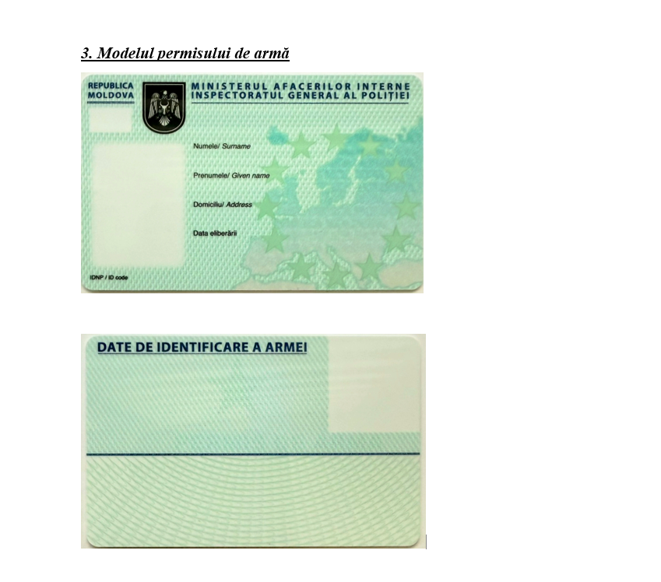

CERINȚELE TEHNICE MENTENANȚA

1. Diagnosticare tehnică periodică — obligatoriu o dată pe lună
Prestatorul va efectua lunar:
- verificarea parametrilor de funcționare,
- testarea senzorilor,
- identificarea eventualelor deviații,
- verificarea componentelor critice.
2. Curățare profesională —în funcție de numărul de imprimări
- Curățarea se efectuează în funcție de volumul de lucru:
- după fiecare 2 000 - 5000 -10 000 carduri imprimate,
- și ori de câte ori diagnosticul lunar indică necesitatea intervenției.
Operațiunile de curățare includ:
- curățarea platen roller,
- ribbon path și feed path,
- role de ghidaj,
- senzorii optici/IR.
- Curățarea este dependentă de uzură și volum, ceea ce reflectă modul real de utilizare.
3. Verificare detaliată a componentelor interne — lunar
- Prestatorul va verifica lunar:
- senzorii optici și IR,
- mecanismele interne și componentele mobile,
- rolele de avans și transfer,
- axele de tensionare,
- indicii de uzură.
4. Evaluarea gradului de uzură a capului de printare — lunar se evaluează:
- uniformitatea imprimării,
- gradul de încălzire,
- zonele de degradare,
- necesitatea înlocuirii capului.
5. Raport tehnic lunar
- Prestatorul va întocmi un raport lunar care să includă:
- starea tehnică,
- operațiunile efectuate,
- recomandări,
- eventuale riscuri.
6. Reglări și calibrări — lunar sau la necesitate
- Prestatorul va asigura:
- calibrarea senzorilor,
- calibrarea densității de imprimare,
- ajustarea tensionării ribbonului,
- configurări interne avansate.
7. Verificare porturi de comunicare — lunar
- Lunar se verifică:
- porturile USB / Ethernet,
- statusul de comunicare cu driverul,
- parametrii de rețea.
8. Diagnosticare tehnică anuală avansată
- Include:
- analiza ciclurilor termice,
- verificarea motorului stepper,
- măsurarea uzurii rolelor,
- testarea encoderelor.

9. Actualizări software și firmware — verificate lunar
- verifica disponibilitatea actualizărilor,
- optimiza setările,
- menține profilele media calibrate.
10. Intervenții la cerere
- Prestatorul va asigura intervenții suplimentare la solicitarea beneficiarului, cu timp de reacție 3 ore.

